2.2 Проектирование базы данных
После разработки однозначного прототипа программного продукта, за счет однозначно утвержденной логики взаимодействия компонентов и необходимой информации функциональных элементов, следующим логичным шагом разработки является проектирование базы данных. Для приложения данная база была развернута на платформе Supabase и основана на реляционной СУБД PostgreSQL [13] [14]. Схема данных организована по принципу разделения таблиц на несколько смысловых групп: справочные таблицы с неизменяемыми данными об игровых сущностях, таблицы пользовательских данных, таблицы аналитики и внутренняя таблица аутентификации, управляемая встроенным сервисом Supabase Auth [24]. ER-диаграмма базы данных приложения представлена на рисунке 2.4.
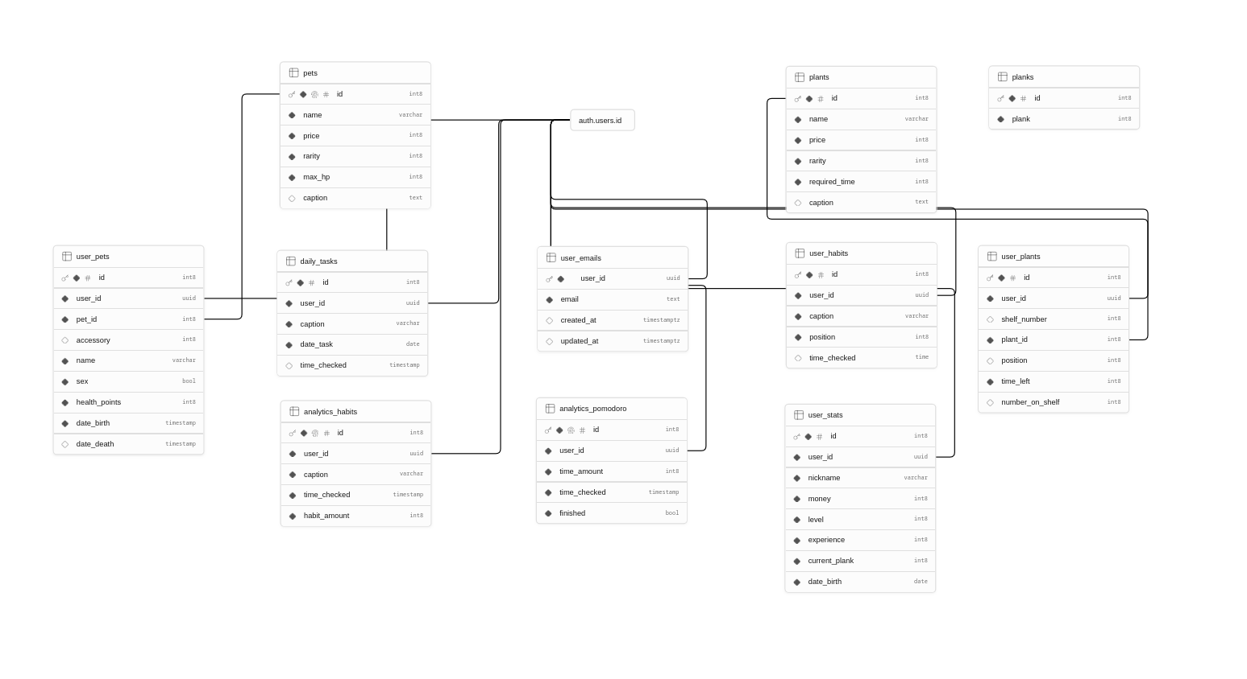
Рисунок 2.4 – ER-диаграмма базы данных приложения

Идентификация пользователей осуществляется через внутреннюю таблицу auth.users, управляемую сервисом Supabase Auth и расположенную вне публичной схемы базы данных. Все прочие таблицы, хранящие пользовательские данные, связаны с ней посредством внешнего ключа по полю user_id с типом UUID [14]. Основные игровые параметры профиля хранятся в таблице user_stats: псевдоним, баланс игровой валюты, текущий уровень, накопленный опыт, порог опыта для следующего уровня (current_plank) и дата рождения. Начальные значения устанавливаются через атрибут схемы: уровень равен единице, опыт и баланс – нулю, начальный порог – ста единицам.
Следующий вид таблиц, справочные таблицы, содержит неизменяемые данные об игровых сущностях. Таблица pets описывает виды доступных питомцев с указанием названия, стоимости, редкости и максимального показателя здоровья. Таблица plants аналогично описывает виды растений, включая поле required_time – суммарное время сессий концентрации в минутах, необходимое для полного выращивания экземпляра данного вида. Таблица planks, пусть и не связана с остальными таблицами, хранит пороговые значения опыта для каждого уровня: идентификатор записи совпадает с номером уровня, что позволяет однозначно определить соответствующий порог. Несмотря на то, что в механике обновления уровня пользователя используется запрос к данной таблице, было принято решение не связывать эти две таблицы посредством ключей, поскольку данные ключи бы регулярно заменялись в связи с изменением уровней игроков, что могло бы вызвать проблемы в соотношении таблиц.
Далее, путем объединения пользователей по вторичным ключам и справочных таблиц, формируются таблицы пользовательских игровых данных, которые фиксируют индивидуальное состояние игровых объектов. В таблице user_pets хранится информация об активном питомце: привязанный вид из справочника, имя, пол, текущее здоровье, дата рождения и дата гибели. Поле date_death допускает значение NULL – именно его отсутствие означает, что питомец жив. Таблица user_plants хранит записи о растениях пользователя с текущим остатком времени до полного выращивания (time_left). Таблица user_habits содержит список ежедневных привычек с порядковым номером для сортировки и временно́й меткой последней отметки выполнения, допускающей значение NULL. Ежедневные задачи хранятся в таблице daily_tasks с привязкой к конкретной дате (поле date_task с типом date) и временно́й меткой отметки выполнения. В отличие от привычек, каждая задача жестко привязана к определенной дате, что позволяет хранить задачи на несколько дней вперед и запрашивать только актуальные на сегодня записи.
Последним, но немаловажным видом таблиц являются таблицы аналитики, созданные для накопления истории активности пользователей для последующего использования при формировании персональной статистики и рекомендаций. Таблица analytics_habits фиксирует каждую отмеченную привычку: ее название, полную временну́ю метку отметки и общее количество привычек пользователя на момент записи (habit_amount). Последнее поле необходимо для корректного ретроспективного расчета процента выполнения, поскольку состав привычек пользователя может меняться со временем. Таблица analytics_pomodoro фиксирует каждую сессию концентрации: ее длительность в минутах, временну́ю метку завершения и признак успешности (finished).

2.3 Система взаимодействия модулей
После формирования графического представления и внутреннего серверного устройства программного продукта, данные два элемента, следуя плану проектирования решения, объединены в цельную архитектуру. Она разделяется на два уровня: серверную и клиентскую часть. Серверная часть представлена базой данных и набором хранимых процедур, выполняемых непосредственно на стороне платформы Supabase, а также методами взаимодействия с ней на стороне клиента. Клиентская часть – само приложение, взаимодействующее с сервером посредством REST API и несущее ответственность за пользовательский интерфейс, навигацию и инициирование обращений к данным. Такое разделение ответственности позволяет выполнять операции, требующие атомарности, на стороне сервера, не перекладывая эту нагрузку на клиент.

Структурная схема взаимодействия модулей приложения организована в виде четырех последовательных слоев, каждый из которых выполняет строго определенную роль. Схема представлена на рисунке 2.5.
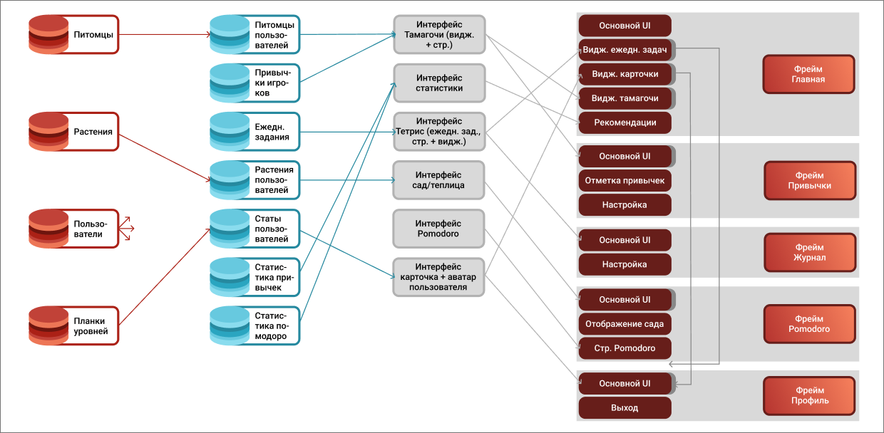
Рисунок 2.5 – Структурная схема взаимодействия модулей приложения

Первые два слоя представляют собой описанную в предыдущем подпункте базу данных, разбитую на первичные и вторичные таблицы. Первичные содержат справочные данные об игровых сущностях, не зависящие от конкретного пользователя. Сюда относятся таблица питомцев (pets), таблица растений (plants), таблица пороговых значений уровней (planks) и совокупность таблиц, связанных с пользователем как субъектом: внутренняя таблица аутентификации auth.users и профильная таблица user_stats. Данные этого слоя являются источником исходных параметров для всех пользовательских объектов и не изменяются в ходе взаимодействия конкретного пользователя с приложением. На втором слое находятся вторичные таблицы базы данных, которые накапливают динамические данные, привязанные к конкретному пользователю и изменяющиеся в ходе его работы с приложением.
На следующем, третьем слое расположены интерфейсы, представляющие собой программные модули клиентского приложения, которые обращаются к данным второго слоя и преобразуют их в визуальные представления. Всего представлено шесть условных интерфейсов, они же – функциональные модули, которые, тем не менее, в полном программном представлении могут не быть обособлены как отдельные логические единицы. Первый интерфейс посвящен системе, имитирующей игру Тамагочи – он читает данные из user_pets и pets для отображения состояния питомца. Далее следует интерфейс статистики, который агрегирует записи из analytics_habits, analytics_pomodoro и daily_tasks за последние тридцать дней. Интерфейс, имитирующий игру Тетрис, вычисляет процент выполненных на текущий день задач из daily_tasks и подбирает соответствующий вариант фонового изображения из шести возможных. Для страницы таймера представлено не один, как в общем случае, а два интерфейса. Первым является интерфейс сада, который читает совокупность записей из user_plants и plants для формирования сетки растений со шкалами прогресса. Вторым же на странице таймера является так называемый интерфейс Помодоро, реализующий управление состоянием таймера и по завершении сессии, обновлением user_plants и добавлением записи в analytics_pomodoro. Последним указанным на архитектурной схеме интерфейсом является интерфейс карточки пользователя, используемый на странице личного профиля и на главной странице.
В последнем столбце расположены фреймы приложения – это конкретные страницы пользовательского интерфейса, каждая из которых агрегирует один или несколько интерфейсных модулей третьего слоя. Фреймы распределены на экраны главной страницы, упомянутые ранее на этапе прототипирования программного продукта.

<…>

3.2.2 Серверная часть
Следующей к рассмотрению является серверная часть приложения, которая будет рассмотрена как со стороны базы данных Supabase, так и с точки зрения внутренних API в клиентской части. Точкой входа в серверную инфраструктуру со стороны клиента служит класс Client, унаследованный от Application и создаваемый Android при запуске процесса приложения. В нем инициализируется экземпляр SupabaseClient с двумя установленными плагинами: Postgrest для взаимодействия с таблицами базы данных через REST API и Auth для управления сессиями пользователей. Наряду с конфигурацией Supabase в Client создается кастомный HTTP-клиент библиотеки Ktor [27] с явно ограниченными тайм-аутами, при которых максимальное время выполнения запроса составляет 500 миллисекунд, время установки соединения – 300 миллисекунд, а время ожидания данных через сокет – 200 миллисекунд. Дополнительно устанавливается плагин повторных попыток с максимальным числом пяти повторений при неуспешных ответах сервера. Столь агрессивные ограничения обусловлены особенностями бесплатного тарифного плана Supabase и подробнее обсуждаются в разделе тестирования.
Весь программный доступ к данным инкапсулирован в классе DatabaseLogic. Класс хранит ссылки на два объекта, получаемые из клиента Supabase: auth для операций аутентификации и postgrest для доступа к таблицам. Все публичные методы класса являются приостанавливаемыми функциями и предназначены для вызова внутри корутин. Каждый метод обернут во вспомогательную приостанавливаемую функцию withTimeoutAndRetry, реализующую механизм повторных попыток: запрос выполняется в цикле до достижения максимального числа попыток, и при каждом тайм-ауте или сетевой ошибке предпринимается следующая попытка с небольшой задержкой. Данный метод более подробно рассмотрен в разделе тестирования и отладки.
Наиболее значимой частью функционала приложения являются запросы к таблицам базы данных, которые строятся через типизированный DSL библиотеки Supabase Kotlin [13]. Выборка данных осуществляется методом select с фильтрами в блоке filter и последующим декодированием результата в список или одиночный объект через decodeList<T>() или decodeSingle<T>(). Операции вставки и обновления используют либо типизированные объекты данных, аннотированные @Serializable, либо конструктор buildJsonObject с явно заданными полями. Второй подход применяется в тех случаях, когда необходимо передать значение NULL для обнуления поля, поскольку сериализатор по умолчанию пропускает поля со значением null. Вызовы хранимых процедур выполняются через метод postgrest.rpc() с передачей имени функции и входных параметров в виде JSON-объекта.
На стороне Supabase база данных создана в публичной схеме PostgreSQL [14]. Ее схема была подробно рассмотрена в предыдущем разделе и функционально не отличается от настоящей реализации. Так, таблицы, содержащие пользовательские данные, связаны внешним ключом с таблицей auth.users внутренней схемы Auth. В целях сохранения данных пользователей намеренно был выбран наиболее защищенный подход к хранению данных для входа в аккаунты, который позволяет ограничить доступ таблиц публичной схемы к сервису Auth и также автоматически хэшировать пароли. Внешний ключ к таблице auth.users не виден в публичной схеме, однако обеспечивает ссылочную целостность, поскольку запись о пользователе в любой таблице не может существовать без соответствующей записи аутентификации.
Помимо запросов к игровым, статистическим и параметрическим данным пользователей, также следует упомянуть, что метод аутентификации в данном случае реализован через встроенный провайдер Supabase Auth с поддержкой метода электронной почты и пароля. При успешном входе или регистрации сервис возвращает пару токенов, представляющих собой краткосрочный токен доступа и долгосрочный токен обновления. Оба токена сохраняются в SharedPreferences через класс SessionManager и при следующем запуске приложения используются для восстановления сессии без повторного ввода учетных данных. Метод supabase.auth.refreshSession() принимает токен обновления и возвращает новую пару токенов, продлевая сессию. При любой ошибке обновления, как, например, истечении срока действия токена или его отзыве, сохраненные токены очищаются, и пользователь перенаправляется на экран авторизации.

<…>

4.3 Формирование персональных рекомендаций
На основе вычисленных числовых показателей формируются два блока текстовых рекомендаций: по ежедневным задачам и по ежедневным привычкам. Логика их построения идентична по структуре и различается лишь терминологией, поэтому ниже подробно описывается алгоритм на примере задач с указанием отличий для привычек.
Алгоритм формирования рекомендации по задачам принимает на вход два параметра: средний процент выполнения задач P̄_tasks и среднее число задач в день N̄_tasks. Первым шагом вычисляется среднее число фактически выполняемых задач в день по формуле (17).
n_done = ⌊ N̄_tasks × $\frac{P̄_tasks}{100}$ ⌋, | (17)
где N̄_tasks – результат из формулы (12),
P̄_tasks – результат из формулы (11).

Далее применяется следующая логика ветвления, формирующая итоговый текст рекомендации:
Если P̄_tasks = 100%: пользователь стабильно выполняет все поставленные задачи. Система сообщает об успехе и предлагает увеличить их количество («Вы отлично справляетесь! Вы можете увеличить число задач в день»).
Если n_done = 0: вычисленное значение оказалось меньше единицы после округления вниз, что свидетельствует о низкой, но ненулевой регулярности. Система предлагает продолжать в том же темпе без изменений («Продолжайте в том же темпе!»).
В остальных случаях: пользователь стабильно выполняет n_done задач из N̄_tasks в день. Система рекомендует привести плановое число задач в соответствие с фактическим («Рекомендуется снизить число задач на n_done»).
Итоговый текст формируется путем конкатенации строковых ресурсов из файла strings.xml с вычисленными числовыми значениями. Шаблон строки: «Вы выполняете в среднем [N̄_tasks] в день – [ветка рекомендации]». Такой подход обеспечивает возможность локализации текстов без изменения алгоритмической логики.
Алгоритм формирования рекомендации по привычкам построен по той же схеме с заменой входных параметров на P̄_habits и N̄_habits, а текстовых шаблонов – на соответствующие строковые ресурсы для привычек («Вы отмечаете в среднем... Рекомендуется снизить число привычек на...»).
Помимо двух блоков с рекомендациями, интерфейс раздела статистики отображает шесть числовых показателей с поясняющими подписями: наиболее продуктивная половина месяца, наиболее продуктивный день недели, время суток наибольшей активности, пиковые часы активности, наибольшая длительность сессии концентрации и среднее рекомендуемое время сессии. Процент выполнения задач и привычек дополнительно визуализируется через компонент шкалы прогресса с числовой подписью. Алгоритм формирования рекомендаций для задач и привычек приведен на рисунке 4.1.
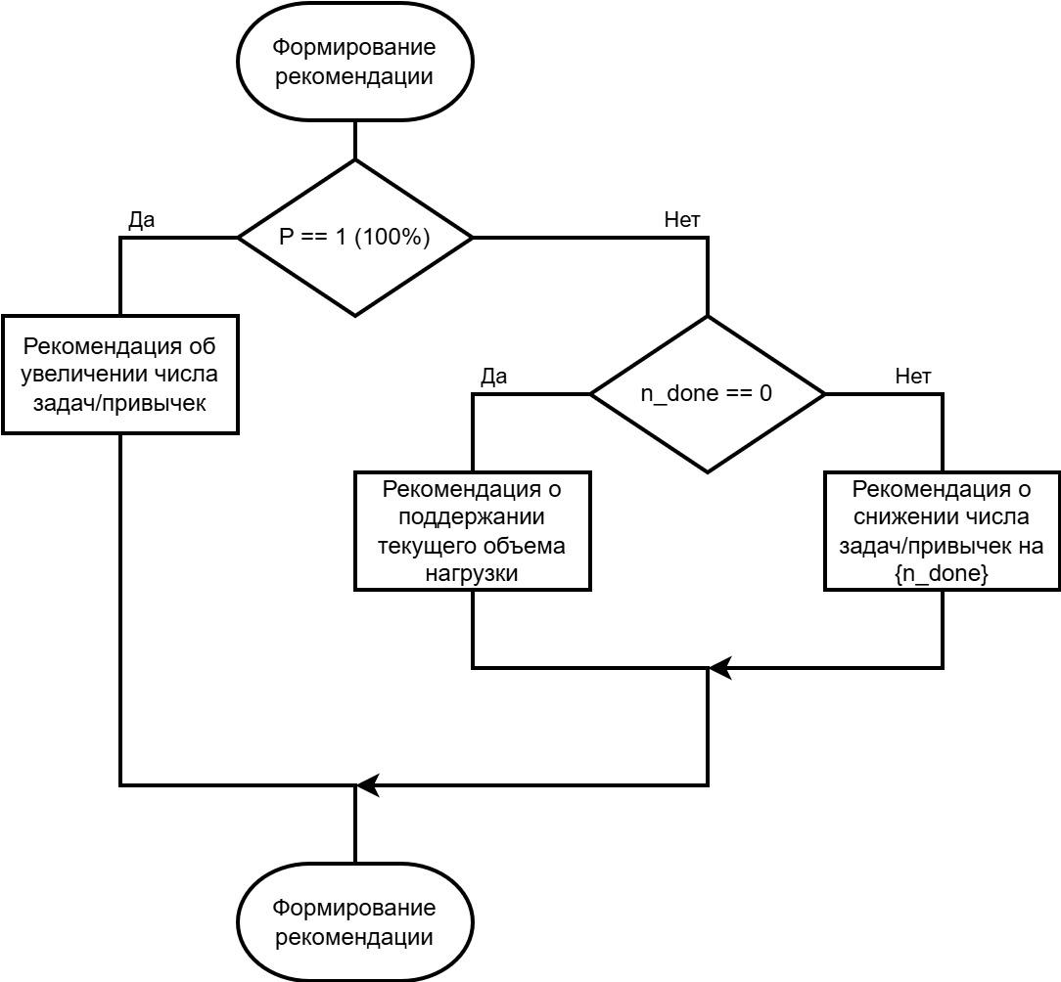
Рисунок 4.1 – Алгоритм формирования рекомендаций для задач и привычек

